第八章 从基本元素到空间形态 章末诊断

【诊断模块一】 点、线、面的抽象与表示
- 有一个长方体纸盒，小明在纸盒表面进行了以下操作：
- 用笔尖在纸盒的一个顶点处点了一下，标记为点A；
- 用尺子从点A沿着纸盒的一条棱画了一条直线，标记为线段AB；
- 用刷子从线段AB沿着垂直于该线段的方向并沿着纸盒侧面刷出了一个彩色的面，标记为面．
请根据以上描述，回答以下问题：
（1）请将操作①②③分别归类到“点”、“线”、“面”三类中．

（2）从“点动成线”的角度，操作①中的“点A”如何“生成”了操作②中的“线段AB”？

（3）从“线动成面”的角度，操作②中的“线段AB”如何“生成”了操作③中的“面”？

（4）请模仿“点动成线、线动成面”的规律，举出一个“面动成体”的生活实例，并用文字描述．

- 请说明线段、射线、直线的区别．

3．如图，以点O为端点的射线有 条．
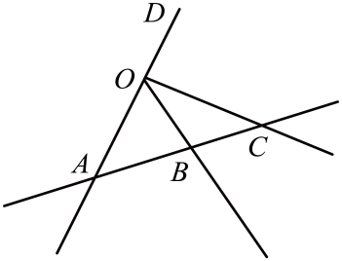

- 在几何中，点、线、面是基本元素，它们的定义具有抽象性，其中“点”只有位置，没有 ；“线”只有 ，没有宽度；“面”只有长度和宽度，但没有 ，由于几何中的点、线、面不占据实际空间，所以它们可以完全 ．

5．如图，在平面内有A，B，C三点．

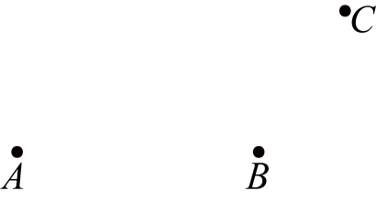

（1）画直线，线段，射线；
（2）在线段上任取一点（不同于点A，C），连接线段；
（3）在（1）（2）的条件下，图中线段共有________条．

【诊断模块二】 几何图形的抽象
6．如何判断一个几何图形是“平面图形”还是“立体图形”？请各举一个从生活中抽象出平面图形与立体图形的例子．

- 根据研究问题，将下列实物抽象为适当的几何图形：
（1）研究书本封面面积时，书本可以抽象为________．
（2）研究水杯容量时，水杯可以抽象为________．
（3）研究铅笔长度时，铅笔可以抽象为________．
【诊断模块三】点、线、面的运动轨迹
- 请说明直线与曲线分别是如何由点的运动形成的．

- 请说明圆柱的底面与侧面分别是如何由线的运动构成的．

- 一个圆柱体可能是由哪个平面图形、通过哪种运动方式所形成的？（写出两种）

- 用数学知识解释下列现象，填“点动成线”或“线动成面”或“面动成体”．
- 一只小蚂蚁行走留下的路线，可解释为 ．
- 旋转一扇门，门在空中运动的轨迹，可解释为 ．
- 孙悟空转动金箍棒，在转速特别快时，形状近似一个圆盘，可解释为 ．

【诊断模块四】投影与视图
- 太阳光下的影子和路灯下的影子，分别属于哪种投影？它们的区别是什么？

- 在横线处填“平行”或“中心”：
（1）台灯下钢笔的影子是 投影； （2）栅栏在阳光下的影子是 投影；
（3）皖南皮影戏属于 投影； （4）探照灯下人的影子属于 投影．

- 三视图中，三个视图的大小有何联系？

- 画出如图所示立体图形的三视图．
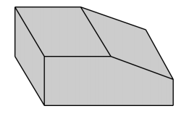

【诊断模块五】如何在平面上画出直观效果比较好的空间图形
- 用斜二测画法画出圆柱和圆锥的直观图．

